Календарь наблюдений для малышей.
В каждом уголке природы детского сада должен быть организован свой календарь погоды. Знакомство с явлениями природы начинается в младшем дошкольном возрасте. Ведение календарей погоды имеет большое значение для экологического воспитания детей. У ребенка, который только начинает понимать окружающий мир, изменения в природе вызывают огромнейший интерес. Для поддержания этого интереса мы создали необычный календарь наблюдения за погодой в младшей и средней группе.
Условные обозначения явлений природы и погоды выполнены из фетра, а сам календарь в виде окошка с крючками для размещения наблюдаемых объектов.

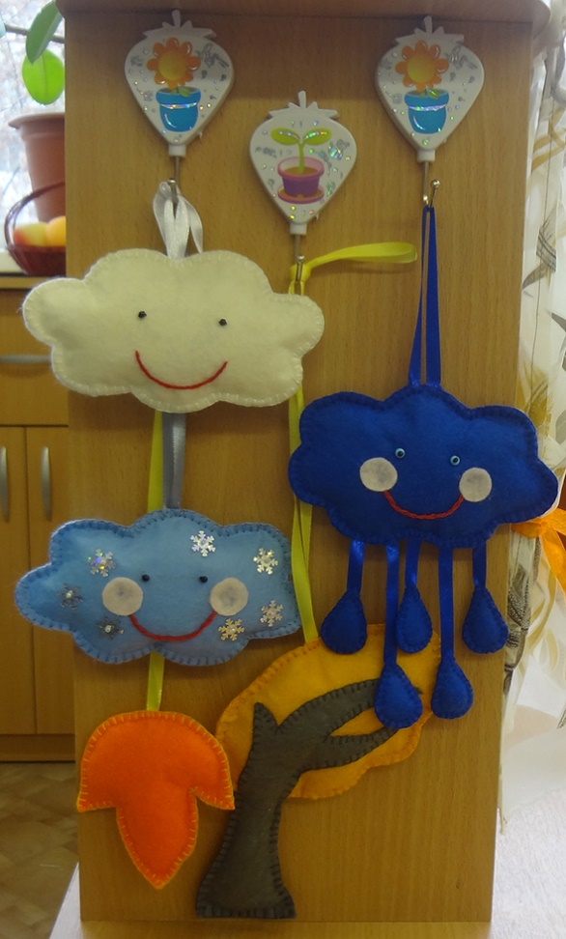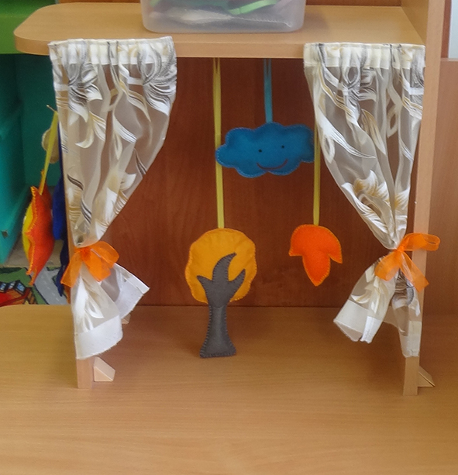

Наш календарь соответствует возрастным особенностям детей 3-5 лет. С детьми младшей группы педагог наблюдает каждое явление отдельно (например, только дождливую погоду или только листопад). С детьми средней группы уже можно одновременно наблюдать два-три явления (ветреную и дождливую погоду или опадание листьев при порыве ветра, цветение цветов и т.д.).
Календарь заполняем, когда приходим с прогулки. Рассуждаем с детьми о том, какая погода, был ли ветер, какие сезонные явления наблюдали (листопад, снегопад, цветут ли цветы) и т. д. Необходимые объекты дети помещают в календарь-окошко. Те условные обозначения, которые в данный момент не используются, находятся на дополнительных крючках вне окошка.
Дети с большим интересом рассматривают «фигурки», изображающие явления природы, могут поиграть с ними, обследовать их тактильно. Все это повышает заинтересованность детей к наблюдательской деятельности.

Вот некоторые условные изображения природных и погодных явлений:
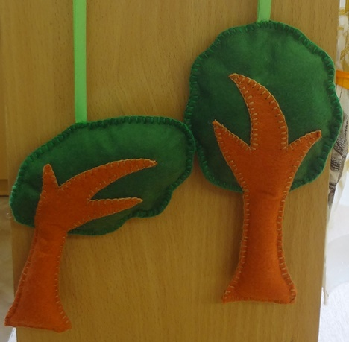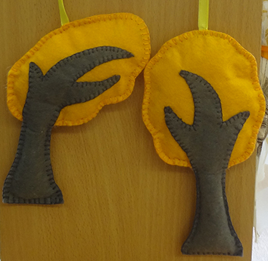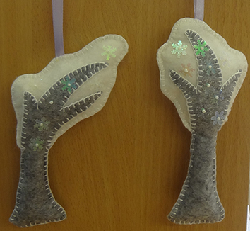
Деревья летние, осенние и зимние

С помощью цвета кроны дерева обозначаем время года.
Наклон дерева обозначает наличие ветра.

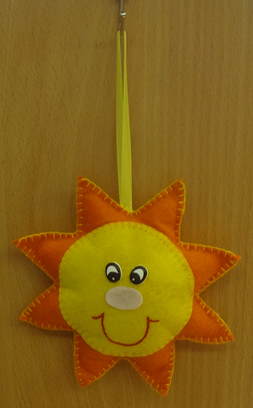  Солнышко | 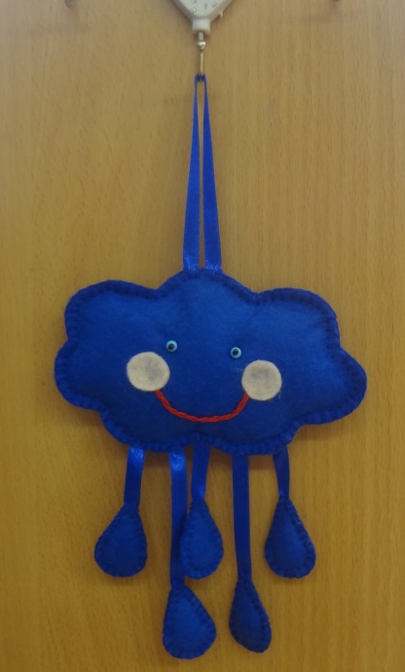  Дождик
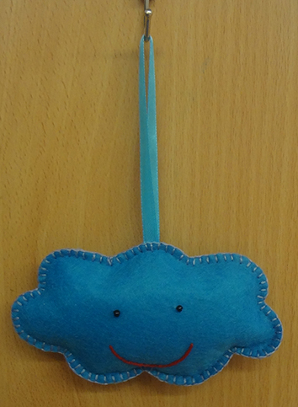  Тучка | 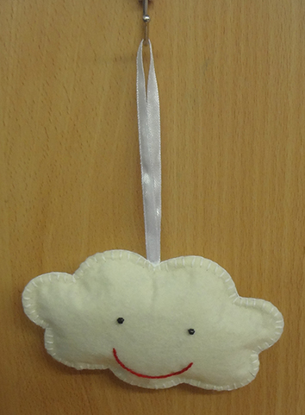  Облако
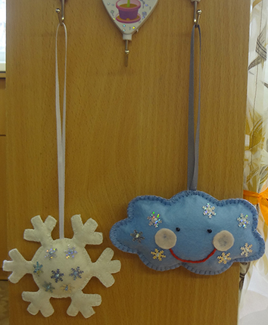  Снеговая туча и снежинка  (Идет снег, снежный покров) | 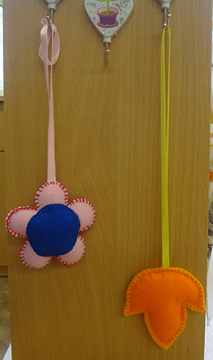  Цветок и листик  (Расцвели цветы, листопад)
